ИМЕ И ПРЕЗИМЕ ____________________________

**1**.Мелодија се записује у _________________ _____________.

Линијски систем се састоји од 5 _________ и __ празнине.

На почетку линијског система пише се _________________ кључ и ознака за врсту такта.

Знак којим се обележава трајање и висина тона назива се _______.

Осим нота користе се и знаци, који, такође, имају трајање, али се за време њиховог извођење нити пева, нити свира. Ти знаци се зову ________.

**2.** Запиши:

Четвртину и њену паузу_____ ______,

Половину и њену паузу ______ ______,

Осмину и њену паузу _____ _________.

 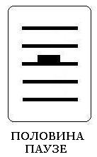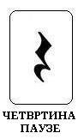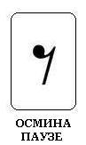

**3**.Обележи НОТНА ГЛАВУ, НОТНИ ВРАТ, БАРЈАЧИЋ



**4.**

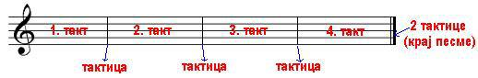

Такт је_______________________________________________________

____________________________________.

Тактови се раздвајају ___________________________.

Крај вежбе се обележава двема ____________________________________.

Врста такта се обележава ____________________.

**5.** Запиши ритмичку вежбу, 3/4,од 4 такта.

____________________________________________________________

**6.** Запиши тон ДО.

**7**. Наша државна химна је ___________________________________.

На другој страни листа запиши стихове које знаш.